Uma das aplicações do efeito fotoelétrico é o visor noturno, aparelho de visão sensível à radiação infravermelha, ilustrado na figura abaixo. Um aparelho desse tipo foi utilizado por membros das forças especiais norte-americanas para observar supostos integrantes da rede al-Qaeda. Nesse tipo de equipamento, a radiação infravermelha atinge suas lentes e é direcionada para uma placa de vidro revestida de material de baixa função de trabalho (*W*). Os elétrons arrancados desse material são “transformados”, eletronicamente, em imagens. A teoria de Einstein para o efeito fotoelétrico estabelece que:

**EC = h*f*** – **W**

sendo:

• EC a energia cinética máxima de um fotoelétron;

• h = 6,6 × 10–34 J⋅s a constante de Planck;

•*f* a freqüência da radiação incidente.

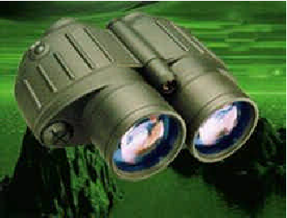

Foto ilustrativa de um visor noturno.

Considere que um visor noturno recebe radiação de freqüência *f* = 2,4 × 1014 Hz que os elétrons mais rápidos ejetados do material têm energia cinética EC = 0,90 eV. Sabe-se que a carga do elétron é q = 1,6 × 10–19 C e 1 eV = 1,6 × 10–19 J.

Baseando-se nessas informações, calcule:

a) a função de trabalho (*W*) do material utilizado para revestir a placa de vidro desse visor noturno, em *eV*;

b) o potencial de corte (*V0*) desse material para a freqüência (*f*) da radiação incidente.